**Список изменений Paragraf_3.20.06.16**

1. СМИР. Исправлена ошибка в отчете о нарушениях при зачислении. Правильный срок издания приказа для поступающих учащихся 7 дней с подачи заявления.
2. Восстановлена правильная проверка по профильным предметам в УП СОО,   
   все варианты Математики считаются как один профильный предмет.
3. Дата закрытия классного журнала продлена до 01.08.2020.
4. Добавлены новые предметы ФГОС

Математика: алгебра и начала математического анализа

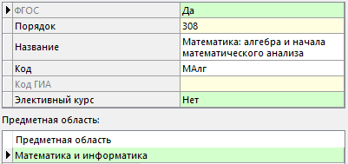

Математика: геометрия

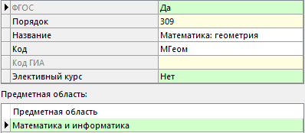

История России. Всеобщая история

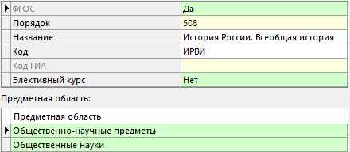

1. Изменения в проверках по УП СОО ФГОС

* Проверяется только наличие предмета Индивидуальный проект, нагрузка по нему не контролируется (*количество часов должно быть больше нуля*).
* Восстановлен правильный контроль по предельной наполняемости УП (в зависимости от учебной недели). Общее число часов в неделю при пятидневной учебной неделе должно быть не более 34, при шестидневной не больше 37.

1. Устранена проблема по отражению квалификационной категории в поле «Квалификационная категория по основной должности» для сотрудников, которые были проведены с изменением количества ставок (*по запросу Гимназии 271*).